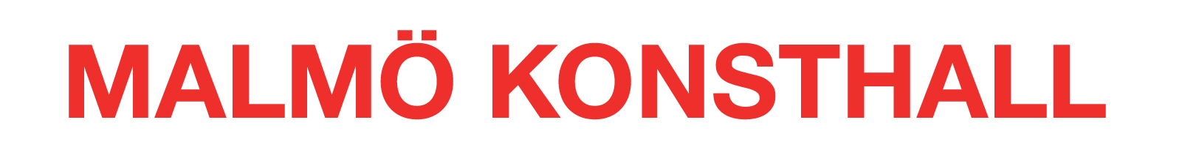

**Lisa Anne Auerbach**

*Chicken Strikken*

**10.11 2012 – 27.1 2013**

Vissa skulle säga att människors personlighet eller identitet speglas i kläderna de bär. Vi visar en del av oss själva, berättar vilka vi är och hur vi lever genom vad vi har på oss. Å andra sidan är det ovanligt att vi skyltar med direkta sociala eller politiska åsikter, frågor och/eller budskap på våra kläder.

Lisa Anne Auerbach (f.1967, bosatt i Los-Angeles) gör precis tvärtom. Hon stickar tröjor med ord, slogans och grafiska symboler som kommenterar hennes eller andras åsikter på ett rättframt, satiriskt och politiskt sätt: ”Där spriten går in, går förnuftet ut”, ”Skulle du köpa en begagnad bil av den här mannen?”, ”Finns det mer frihet här?” och “Jag brukade vara en del av lösningen”, och på baksidan: "... nu är jag en del av problemet" är några av de fraser som Auerbach stickat in i sina tröjor.

Lisa Anne Auerbachs utställning på Malmö Konsthall består av 25 handstickade tröjor och kommer att bäras av Malmö Konsthalls personal under utställningsperioden. Samtliga mönster har gjorts av Auerbach, men denna gång har hon även valt ut ett antal ord och fraser från dem som stickat och från Konsthallens personal och varvat dem med sina egna. Eftersom personalen är klädd i tröjorna måste publiken ha tålamod om de vill se alla verken. Graden av intimitet mellan besökare och personal kommer att förändras. Publiken måste helt enkelt närma sig Konsthallens medarbetare för att kunna ta del av verken.

Auerbach har under projektets gång samarbetat med åtta stickerskor från Danmark. Hon har valt en stickteknik som heter *Hønsestrik*, en stil som uppfanns och namngavs i Danmark av Kirsten Hofstätter under tidigt 1970-tal. Avsikten med tekniken var dels att bryta med stickningens normer och traditioner och dels att ta avstånd från maskinstickade tröjor genom att popularisera hantverket och göra det mer tillgängligt. Stilen var antiauktoritär och färgglad med många olika mönster och namnet var en feministisk replik till den mansdominerade politiska tidskriften *Hanegal*.

Filcolana har sponsrat utställningen med garn.

8.11 Pressvisning där tröjorna presenteras

10.11 Malmö Konsthalls personal tar på sig Lisa Anne Auerbachs tröjor

10.10, 17.10, 21.11 Onsdagskvällar med fokus på stickning kl 18.00

**Detta har hänt**

Malmö-festivalens (17-24/8) stora tema var stickning. Lisa Anne Auerbach skapade en ny installation på Konstgatan/Hamngatan där hon visualiserade olika stickmönster och budskap genom kakelläggning i stor skala på gata och hus. Installationen sponsrades av CC Höganäs.

**Mönstermecka** med Malmö Konsthall. Öppen workshop i tre dagar på Hamngatan i anslutning till Lisa Anne Auerbachs installation.